កិច្ចការផ្ទះ មេរៀនរំឭកទី២៥ ប្រកបនឹង ស ស់

សិស្សឈ្មោះ ...................................... ថ្នាក់ទី ២ (.......) ពិន្ទុ៖ ........../១០

១.​ ចូរគូសភ្ជាប់ពីពាក្យទៅរូបភាព(៤ពិន្ទុ)

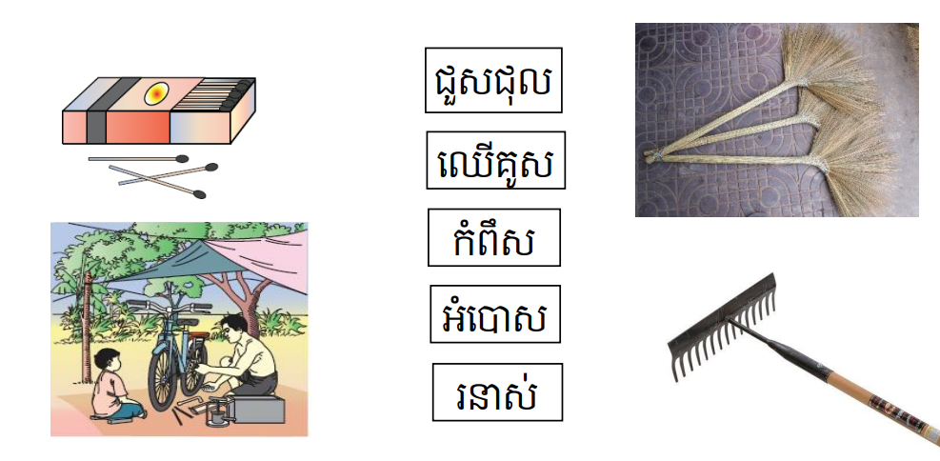

២. ចូរយកព្យញ្ជនៈប្រកបក្នុងប្រអប់ទៅបំពេញចន្លោះដើម្បីបង្កើតជាពាក្យត្រឹមត្រូវ (៤ពិន្ទុ)

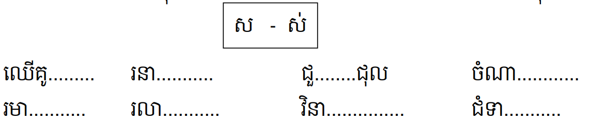

៣. ចូរគូសវង់ពាក្យដែលប្រកបនឹង ស ស់ (២ពិន្ទុ)

